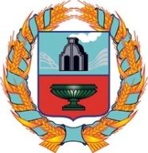

Собрание депутатов королёвского сельсовета
ТЮМЕНЦЕВСКОГО РАЙОНА АЛТАЙСКОГО КРАЯ

Решение

27.06.2017 г. |  | № | 125
п. Королёвский
О вводе члена комиссии
из состава избирательной
комиссии муниципального
образования Королёвский
сельсовет

В соответствии со ст. 37 Устава муниципального образования Королёвский сельсовет Тюменцевского района Алтайского края , Собрание депутатов Королёвского сельсовета Тюменцевского района Алтайского края РЕШИЛО:
1. Ввести в состав избирательной комиссии муниципального образования Королёвский сельсовет Фартышеву Юлию Александровну..
2. Обнародовать настоящее решение путём размещения на информационных стендах.

Глава сельсовета В.В.Кених

Антикоррупционная экспертиза проведена
коррупциогенных факторов не выявлено
28.06.2017г. секретарь Г.М.Коренькова

